Záväzná prihláška

na odborné cyklické školenie v rámci projektu Metodika výučby ľudového tanca

Podmienkou účasti na tvorivých dielňach je zaplatenie účastníckeho poplatku na číslo účtu:
7000311345/8180 (IBAN SK25 8180 0000 0070 0031 1345) a zaslanie záväznej prihlášky spolu aj s potvrdením o zaplatení. Účastnícky poplatok je 30,00€/osoba/1tvorivá dielňa = 1 dvojdňové víkendové stretnutie, zahŕňa účasť na tvorivých dielňach, 1x ubytovanie, 2x obed, 1x večera. Počet prihlásených účastníkov je 30 osôb /1 tvorivá dielňa. Termín uzávierky je 26. augusta 2017.

Meno a priezvisko:
Vysielajúca organizácia:
Adresa:
Tel. č.:
E-mail:

Ubytovanie: áno nie /prosím podčiarknuť/
Obedy: áno nie
Večere: áno nie

V dňa ...................................
podpis

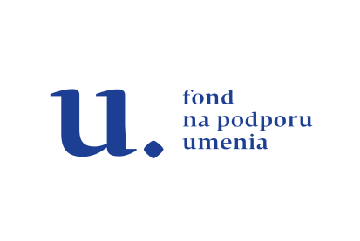
Kontakt a viac informácií: Hlavným partnerom podujatia je
Regionálne osvetové stredisko v Leviciach
Estera Juhászová, metodička folklóru
Fr.Hečku 25, 934 47 Levice
00421 918 949 538, juhaszova@roslevice
www.roslevice.sk

